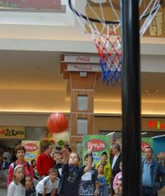

Copiii s-au intrecut la baschet si fotbal
Din oras | 31 Mai 2009 - 15:00 | Numar vizualizari: 44
tipareste | trimite unui prieten | trimite prin Yahoo!
Concursul „Olimpiada Copilariei” a continuat astazi in Polus Center cu probele de baschet si fotbal, la care au concurat copii cu varste cuprinse intre 4 si 12 ani. „Olimpiada Copilariei” este organizata cu ocazia Zilei Internationale a Copilului, care se sarbatoreste de 1 iunie.

Primii copii care au intrat astazi un competitie au fost baschetbalistii, impartiti pe trei categorii de varsta, 4-8 ani, 8-10 ani si respectiv 10-13 ani. Pentru a castiga un premiu, copiii s-au straduit sa marcheze cat mai multe cosuri, avand la dispozitie cinci aruncari.
Intre orele 14 si 18, are loc ultima proba a “Olimpiadei Copilariei”, cea de fotbal. Copiii, impartiti pe trei categorii de varsta, vor trebui sa inscrie cat mai multe goluri din cinci suturi.

Catigatorii sunt recompensati cu diplome si premii oferite de parteneri - Polus Center, magazinele Hervis, Carrefour, Taylor`s, Ecco, LunchBox, Inmedio, Daniel Ray, Dinoland, Alessa si Miniblu.

